**< 캐릭터 성장연출 시스템 >**

**여관 슬롯이 꽉 찬 상태에서 ‘▶’ 버튼을 눌렀을 때**

* IN게임화면에 캐릭터 성장 UI’ 출력. 좌표 상으로는 (368, 240) 에 배치
* 여관 ‘♥버튼’, ‘배경UI’, ‘종족유전 텍스트’, ‘슬롯에 배치된 캐릭터’ 를 기존 좌표에서

(-732, -16) 을 적용하여 ‘캐릭터 성장 UI’ 위로 이동한다..

* ‘▶’ 버튼 비활성화로 변경

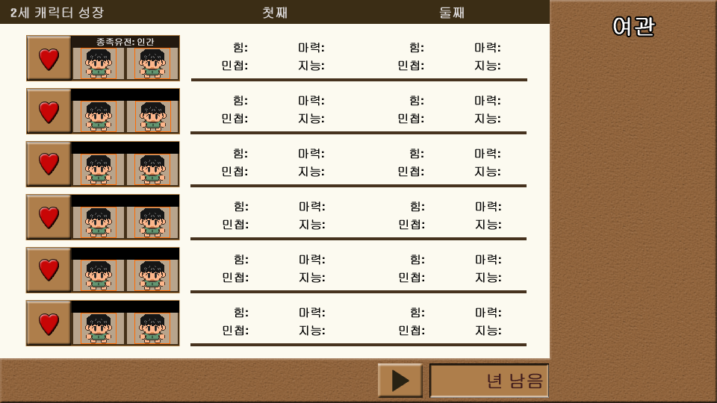

좌표 이동 시 왼쪽 공백에 여관 UI가 들어가게 된다.

여관슬롯에 있는 캐릭터를 클릭해 ‘캐릭터 설정UI’ 를 띄울 수 있다.

‘캐릭터 설정UI’ 를 통해 부모의 능력치 확인이 가능하다.

이때 ‘캐릭터 설정UI’ 은 **‘닫기’ 버튼을 제외한 모든 버튼은 비활성화 상태**가 된다.

**텍스트 스프라이트**: Character_grow_number, Character_grow_sex

**텍스트 좌표**: [캐릭터 성장UI_텍스트_좌표](캐릭터%20성장UI_텍스트_좌표.xlsx) 참고

**성장 연출 / 남은 년도 감소**

|  |  |
| --- | --- |
|  | * **텍스트 스프라이트:** Character_grow_number * **텍스트 좌표:** (612, 510) |

‘캐릭터 성장 UI’ 출력 시부터 1초당 남은 년도가 5년씩 감소한다.

5년씩 감소할 때마다 아래의 연출을 이용해서 유전 받은 능력치 만큼 성장한다.

**[ - 5년 (1초) 마다 ] 올라갈 수치 / 5**

|  |  |
| --- | --- |
| **예1** | |
| 년 | 민첩이 5 올라갈 경우 |
| -5 | 1 UP |
| -10 | 1 UP |
| -15 | 1 UP |
| -20 | 1 UP |
| -25 | 1 UP |

**자연수로 나누어 떨어지지 않을 경우. 앞에 있는 년도에 우선시로 수치를 올려준다.**

|  |  |
| --- | --- |
| **예2** | |
| 년 | 민첩이 3 올라갈 경우 |
| -5 | 1 UP |
| -10 | 1 UP |
| -15 | 1 UP |
| -20 | 변동 없음 |
| -25 | 변동 없음 |

|  |  |
| --- | --- |
| **예3** | |
| 년 | 민첩이 7 올라갈 경우 |
| -5 | 2 UP |
| -10 | 2 UP |
| -15 | 1 UP |
| -20 | 1 UP |
| -25 | 1 UP |

**25년이 감소되었을 경우**

* 캐릭터는 능력치 성장을 멈춘다.
* ‘▶’ 버튼 활성화로 변경, ‘▶’ 버튼 클릭 시 IN게임으로 넘어가 다음 턴을 진행한다.

**IN게임 화면으로 넘어갈 경우**

* 여관UI 위치 원상복구